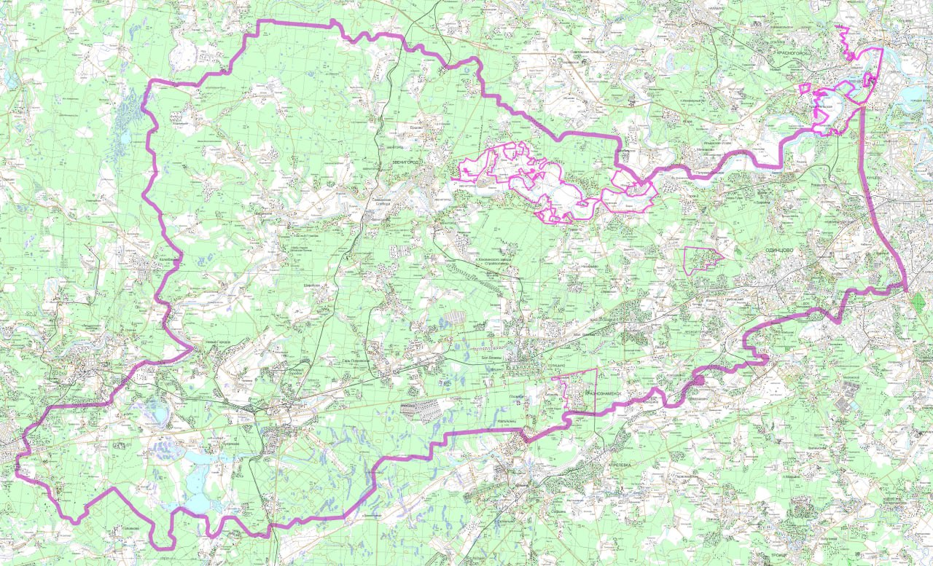
1- г. Одинцово, ул. Садовая дом 2
кон. тлф. 8-495-181-90-00 доб.4813.
2 – пос. Горки-2, дом 43
кон.тлф. 8-495-598-12-75
3 – г. Голицыно ул. Советская дом 58
кон.тлф. 8-495-598-22-70
4 – р.п. Большие Вяземы ул. Институт вл.5 стр.1
кон.тлф. 8-498-715-80-82
5 – п. Усово-Тупик дом. 12
кон.тлф. 8-495-635-10-38
6 – с.Юдино ул.1-ое Успенское шоссе дом 2а
кон.тлф. 8-495-598-06-71
7; 8– г.п. Лесной городок ул. Фасадная дом 8 кв.3; ул. Лесная10
кон.тлф. 8-495-597-45-40
9 – р.п. Заречье дом 2
кон.тлф. 8-495-534-92-49
10;11 – с. Введенское дом 156а; п.Летний отдых ул.Зеленая 9а
кон.тлф. 8-495-598-25-21
12 – п. Часцы дом 19
кон.тлф. 8-495-514-15-60
13 – с. Ершово дом 3а
кон.тлф. 8-495-597-50-62
14 – п. Старый Городок ул. Школьная дом 25
кон.тлф. 8-495-788-51-76
15 – г.Звенигород ул. Ленина 32/29
кон.тлф. 8-498-697-39-88
16 – г.Кубинка ул.Кубинка 8/25
кон.тлф.8-498-715-82-30
17 – п.Назарьево стр. 38
кон.тлф. 8-495-634-11-38
18 – с.Успенское ул.Учительская 40 а
кон.тлф. 8-495-634-81-47
Схема размещения УКП на территории Одинцовского городского округа
Московской области
10
7
6
17
11
12
18
13
15
16
14
3
8
1
5
2
9
4

